安全评价报告公开信息表
项目名称 | 蓝田县中吉能源有限公司迎宾路加油站安全现状评价
完成时间 | 2025.3月
评价人员
 | 姓名 | 资格证书号 | 从业号
项目负责人 | 赵 艳 | 1600000000201154 | 021833
项目组成员 | 王克士 | 1200000000200824 | 016666
项目组成员 | 张志辉 | 20211004615000001171 | 152203  06682
项目组成员 | 吴红玉 | 1200000000300398 | 025175
项目组成员 | 岳 强 | 0800000000102212 | 002352
技术专家
现场勘察人员及时间 | 赵艳、张志辉 2025年3月9日
现场核查的人员和时间 | 赵艳、张志辉 2025年3月18日
项目简介 | 该公司加油站位于陕西省西安市蓝田县迎宾路26号。该加油站主要经营汽油、柴油。  该加油站加油区设6台双枪加油机，设置双层直埋地下卧式钢制油罐4个，其中汽油罐2个，单罐容积均为30m³；柴油罐2个，单罐容积均为30m³，总储存容积为90m³（柴油容积折半计入油罐总容积），1台三次油气回收设备。依据《汽车加油加气加氢站技术标准》（GB50156-2021）3.0.9的规定，则该加油站等级为三级加油站

评价人员现场照片
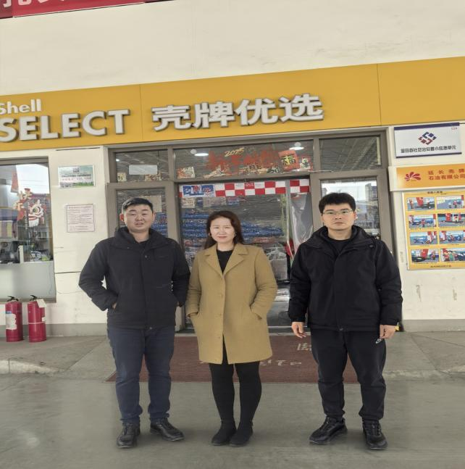

报告外封面
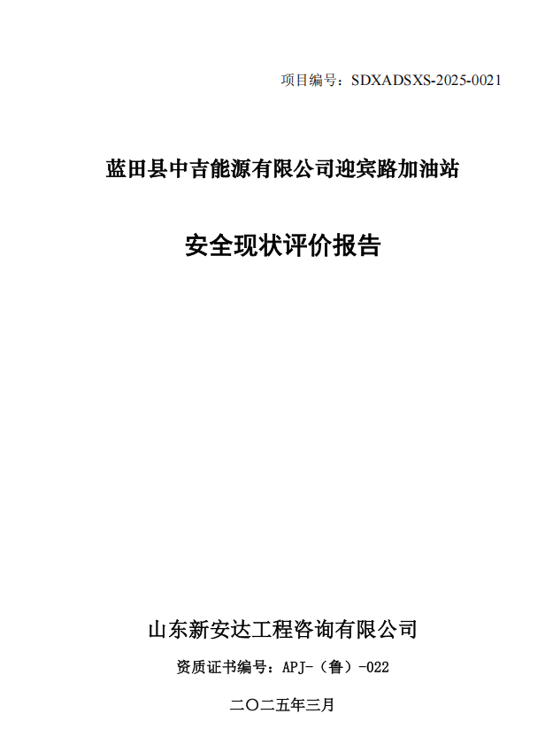

报告内封面
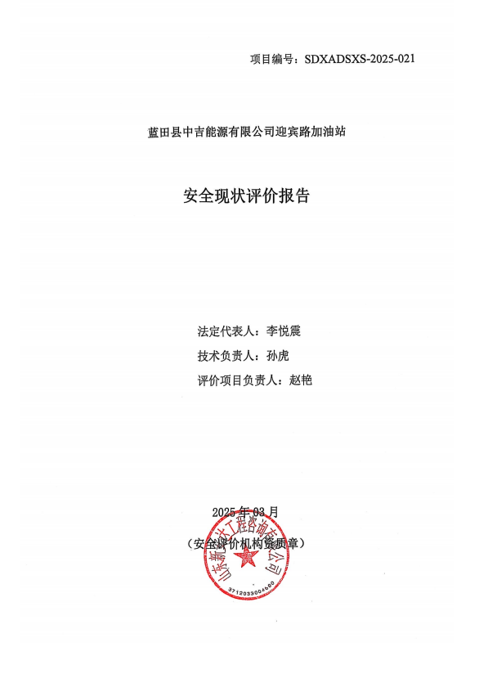

报告结论页
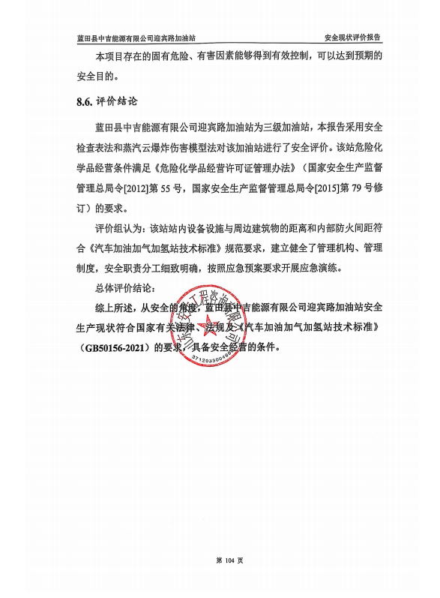

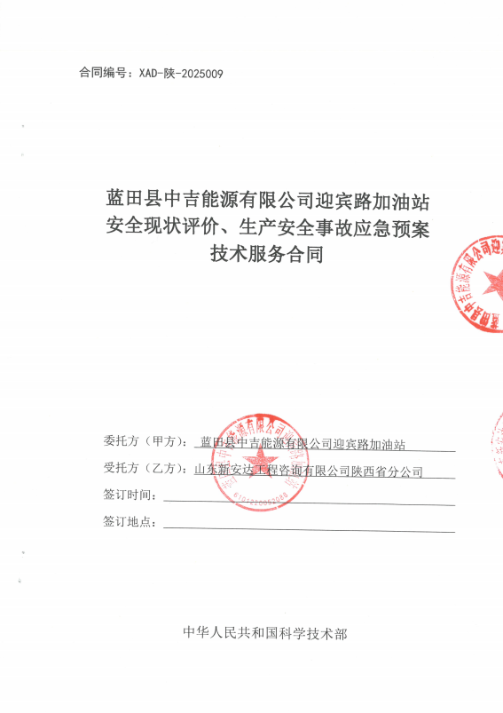
合同外封面

